【图文报道】麦莎登陆地 风雨干江行
www.zjol.com.cn 2005年08月06日 11:30:00 浙江在线新闻网站
干江，这个陌生的名字因“麦莎”而一夜天下闻。
6日凌晨3时40分，今年第9号台风“麦莎”在玉环县干江镇登陆。登陆时台风中心风力达12级以上。
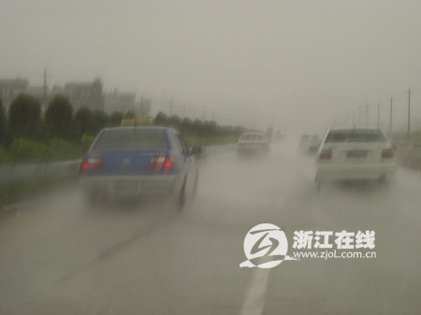
在线记者赶往干江，风雨兼程
上午10时，浙江在线记者从玉环县城赶往楚门半岛最南端、西临漩门湾的干江。沿着漩门湾的海塘前行，只见大风将公路两侧的大树吹得枝零叶落，公路两旁几乎全是汪洋一片。由于正值天文大潮汛，海水已经涨得很高，不少地方几乎已与海塘持平。
走在台风肆虐后的干江镇，大风时强时弱，急雨骤歇骤至。但是，与以往的一些台风登陆后大面积停电停水或者满目疮痍的景象相比，干江镇居民生活基本上还是比较正常的。老街上，一群抱着孩子的妇女正在聊天，还有几个小店里有人在打牌搓麻将，偶尔还有玩耍的小孩子跑过。如果不是街边那些被台风刮断的树枝提醒我们这里刚刚经历了一场风雨考验，会让人错误地觉得这只是农村一个普通的雨天。聊天的妇女们说，今天早晨三点多时的风很大，这次台风比上次海棠厉害多了，但是乡镇干部早些天就开始上门检查吩咐，如今的房屋质量也很好，基本上没有什么影响。

风雨过后，生活依旧安宁
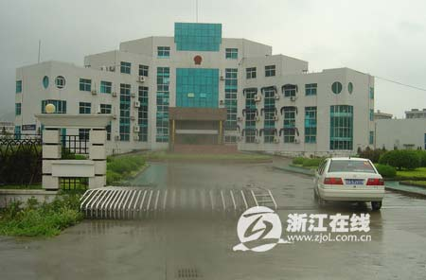
干江镇政府门口被台风吹倒的栅栏，昨夜这里灯烛一夜未熄
在干江镇政府门口，电动栅栏已被猛烈的台风刮倒在地。已经整整两晚没合眼的干江镇委书记林法土一脸倦容，却不失兴奋，他有些得意地说，干江镇虽然有4000亩经济作物被淹了，但作为台风登陆中心，干江镇没有一个人员伤亡，这是比较少见的。

台州市委书记蔡奇赶到干江，第一时间考察灾情
10时30分，浙江在线记者随台州市委书记蔡奇一行来到干江镇的葡萄园基地，作为农业镇的干江，这片年年高创收的700亩葡萄园是镇里重要的经济产值组成。但是麦莎登陆后，暴雨如注，干江镇及周边乡镇水位猛涨，为了人民的生命财产安全，干江镇政府决定将萄萄园作为泄洪通道。滔滔洪水排入了大海，干江安全了，葡萄园却成了泽国。一位正在现场清理的果农跟我们说，发了大水我也没钱赚的，葡萄园淹了没关系，明年再种过。
在干江镇往龙溪乡的道路口，台州市委书记蔡奇发现靠近海塘的一处民房二楼有小孩在招手，他立即告诉玉环县委书记高敏，这些人员也要撤离，楼房虽高但要保住万无一失。蔡奇书记对大家说，人是最重要的，整个玉环无一人员伤亡，便是抗台工作最大的胜利。
下午，雨又大了，浙江在线的采访车行进在干江街头和海塘边，不时有穿着雨衣的乡镇干部和工作人员走过，他们在继续着抗台防台的工作；回到县城，商店里渐渐又有了越来越多的喧哗，百姓们轻闲地逛着……
来源： 浙江在线 作者： 特派记者 吴小龙 杨俊霞 编辑： 吴辉军

